Внеклассное мероприятие для учащихся 10 класса
«От сердца к сердцу»
Подготовила учитель химии и биологии МБОУ «Лицей №6» города Рубцовска Алтайского края
Ход мероприятия:
Цели:
1. Воспитание нравственных качеств, необходимых для жизни в обществе, уважения к людям.
2. Формирование норм и правил поведения в общении друг с другом и со взрослыми людьми.
3. Развитие умений анализировать, обобщать полученную информацию, делать выводы.
Задачи:
- раскрыть содержание понятия «уважение»;
- раскрыть содержание понятия «взаимопомощь»;
- показать важность и необходимость наличия этих качеств у человека;
- развивать коммуникативные навыки: умение слушать, формулировать и высказывать свои мысли, умение рассуждать;
- расширять кругозор, обогащать словарь, формировать умение анализировать, делать выводы.
Форма проведения мероприятия: беседа.
Оборудование: компьютер, мультимедийный проектор, колонки, экран.
I. Организация класса. Эмоциональный настрой
Притча «Длинные ложки» (видео)
II. Сообщение темы и цели занятия
-Почему на скале люди выглядели измождёнными?
-Почему они не могли поесть, ведь у них были ложки?
-Можем ли мы сказать, что люди были не только голодными, но и злыми, жестокими?
-Как им все же удалось поесть?
-Каким словом можно назвать действия людей, когда они помогают друг другу?
-Прочитайте тему нашей встречи на доске. «Уважение. Взаимопомощь»
-Сегодня нам предстоит ответить на следующие вопросы:
Что такое «уважение» и кто его заслуживает?
Что такое «взаимопомощь» и кому нужно помогать?
Связаны ли уважение и взаимопомощь между собой?
III. Основная часть
-Давайте будем разбираться, что же это такое: уважение и взаимопомощь.
-Я предлагаю вам поработать в группах.
Ваша задача сформулировать определения «уважение» и «взаимопомощь»
Уважение – это доброжелательное отношение к человеку. Это когда ты готов оказать ему помощь.
-Теперь давайте ответим на вопрос: кто заслуживает уважения?
-Что в людях достойно уважения?
-Ребята, а вы хотите, чтобы к вам относились с уважением? Нам важно узнать мнение каждого из вас. Возьмите сигнальные карточки (да - нет) и с их помощью выскажите своё мнение.
-Всегда ли вы уважительно относитесь к окружающим?
-А если вы не всегда относитесь с уважением к окружающим, вправе ли вы требовать уважения к себе?
-Ребята, каждый человек достоин уважения. Слово «уважать» образуется от слова «важный». Без других людей, которые нас учат, лечат, возят в транспорте, делают нам игрушки, выращивают овощи, готовят пищу, никто из нас не сможет прожить. Каждый человек важен на Земле. Уважать – значит признавать и выражать эту важность любого человека.
-А сейчас я предлагаю выступить второй группе и рассказать, что такое взаимопомощь.
Взаимопомощь – оказание помощи другим людям.
-Давайте ответим на вопрос: кому нужно помогать?
-Всякий ли человек заслуживает помощи?
-А только ли людям нужно помогать? (Ещё животным, растениям, т.е. природе.)
-А если вы никому ни разу в жизни не помогли, вправе ли вы рассчитывать на помощь других?
-Ребята, а вам кто-то помогает?
-В чем?
-А кому помогаете вы? Как?
-И мы снова приходим к выводу, что каждый человек, живущий на планете, важен и заслуживает помощи.
-И у нас остался последний, самый важный вопрос: связаны ли уважение и взаимопомощь между собой?
Прием «Ассоциативный куст» приписывают качества уважительного человека
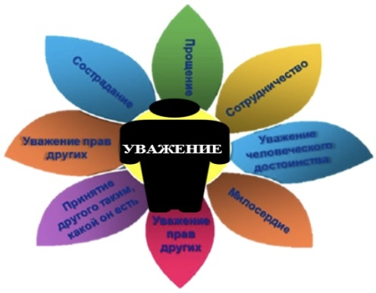

Сегодня на нашем занятии мы обсуждали, что такое уважение и взаимопомощь, и связаны ли эти понятия между собой. Мы пришли к выводу, что эти понятия между собой связаны и емко их можно сформулировать так: относись к людям так, как хочешь, чтобы они относились к тебе. Это одно из «золотых правил» уважения
«Относись к другому так, как ты хотел бы, чтоб они относились к тебе»
«То, что зло для тебя, не делай ближнему своему»
«Только тот человек хорош, который не делает другому того, что плохо для него самого»
«Люби ближнего твоего, как самого себя»
Как вы думаете, почему это правило называют «золотым»?
Расскажите случаи, когда вы поступали так, как учит «золотое правило».
В чём, по-вашему мнению, заключается уважительное отношение к людям?
Все ли люди достойны уважения?
Чувствуете ли вы, когда к вам относятся уважительно? В чём это выражается?
Что вы испытываете по отношению к людям, уважающим вас?
Изменяетесь ли вы под влиянием уважения?
Уважаете ли каких-либо людей, которых, кроме вас никто не уважает никто? За что вы их уважаете? Расскажите об этих людях.
Почему говорят, что старость нужно уважать? Согласны ли вы с этим? Значит ли это, что дети не нуждаются в уважении?
Уважают ли вас взрослые?
VI. Итог занятия
– Сейчас вы только учитесь уважать друг друга, других людей, а чтобы уважение было взаимным, вы должны придерживаться вот этих качеств и соблюдать «золотые правила»
Уважение предусматривает, что любой человек достоин уважения. Ни его особенности характера, ни образ жизни, ни социальное положение не могут лишить его права на уважение. Стоит отметить, что уважение необязательно должно быть связано с симпатией. Уважать можно даже своего врага за какие – то качества, совершённый им поступок. Уважать нужно и себя.
Притча «Все в твоих руках» (видео)
Именно этими словами я закончу наш урок «Все в твоих руках».

